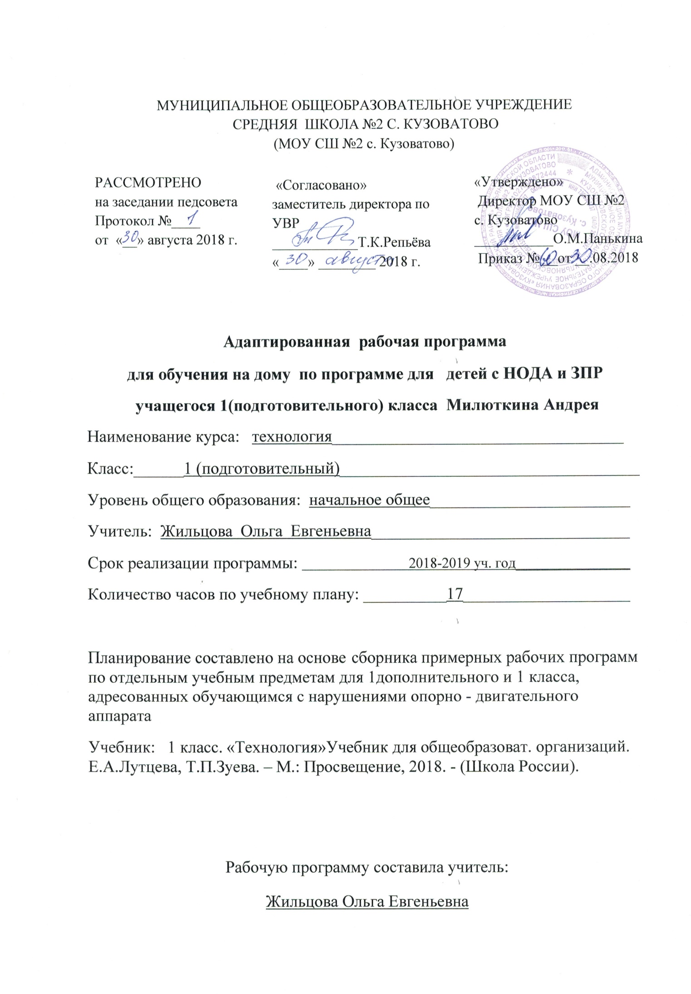

ПЛАНИРУЕМЫЕ РЕЗУЛЬТАТЫ ОСВОЕНИЯ УЧЕБНОГО ПРЕДМЕТА

Личностные, метапредметные и предметные результаты освоения предмета
Личностные результаты
У ученика будут сформированы:
- Навыки сотрудничества со взрослыми и сверстниками в разных социальных ситуациях, умения не создавать конфликтов и находить выходы из спорных ситуаций.
- Установки на безопасный и здоровый образ жизни.
Ученик получит возможность для формирования:
- Целостного, социально ориентированного взгляда на мир в его органичном единстве и разнообразии природы, народов, культур и религий.
- Уважительного отношения к иному мнению, истории и культуре.
- Самостоятельности и личной ответственности за свои поступки, в том числе в информационной деятельности, на основе представлений о нравственных нормах, социальной справедливости и свободе;
- Эстетические потребности, ценности и чувства.
- Принятые и освоенные социальные роли обучающегося, развиты мотивы учебной деятельности и личностный смысл учения.
Метапредметные результаты:
1. Регулятивные:
Ученик научится:
- работать по предложенному учителем плану;
- отличать верно выполненное задание от неверного;
- давать эмоциональную оценку деятельности класса на уроке совместно с учителем и другими учениками;
- объяснять с помощью учителя выбор наиболее подходящих для выполнения задания материалов и инструментов;
- готовить рабочее место и выполнять практическую работу по предложенному учителем плану с опорой на образцы.
Ученик получит возможность научиться:
- определять и формулировать цель деятельности на уроке с помощью учителя;
- проговаривать последовательность действий на уроке;
- прогнозировать конечный результат и самостоятельно подбирать средства и способы работы для его получения.
- Познавательные:
Ученик научится:
- ориентироваться в своей системе знаний: отличать новое от уже известного с помощью учителя;
- перерабатывать полученную информацию: делать выводы в результате совместной работы всего класса;
- анализировать устройство изделия: выделять и называть детали и части изделия, их форму, взаимное расположение;
Ученик получит возможность научиться:
- добывать новые знания: находить ответы на вопросы, используя свой жизненный опыт и информацию, полученную на уроке;
- перерабатывать полученную информацию: сравнивать и группировать предметы и их образы;
3. Коммуникативные:
Ученик научится:
- организовывать под руководством учителя совместную работу в группе: распределять роли, сотрудничать, осуществлять взаимопомощь;
- проявлять заинтересованное отношение к деятельности своих товарищей и результатам их работы.
Ученик получит возможность научиться:
- донести свою позицию до других;
- формулировать собственные мнения и идеи, аргументированно их излагать.
Предметные результаты:
Ученик научится:
- Навыкам самообслуживания; технологическими приемами ручной обработки материалов; правилам техники безопасности;
Ученик получит возможность научиться:
- Первоначальному представлению о созидательном и нравственном значении труда в жизни человека и общества; о мире профессий и важности правильного выбора профессии.
- Представлениям о материальной культуре как продукте предметно-преобразующей деятельности человека.
- Использовать приобретенные знания и умения для творческого решения несложных конструкторских, технологических и организационных задач.
- Первоначальным знаниям о правилах создания предметной и информационной среды и умений применять их для выполнения учебно-познавательных и художественно-конструкторских задач.
В итоге освоения программы :
Учащийся должен по возможности:
знать:
- название и назначение материалов, инструментов и приспособлений, предусмотренных программой;
- правила безопасности труда, личной гигиены при работе колющими и режущими инструментами;
- правила организации рабочего места;
- правила и приёмы обработки материалов и сборки изделия;
- правила и приемы разметки и контроля по шаблону, сгибанием, на просвет;
- правила и приемы контроля практических действий предусмотренных программой;
- правила общения.
уметь:
- различать, использовать по назначению и бережно использовать материалы и инструменты, предусмотренные программой;
- соблюдать правила безопасности труда;
- правильно организовывать рабочее место и поддерживать порядок во время работы;
- резать бумагу, ткань ножницами по линиям разметки; крепить детали из бумаги клеем;
- контролировать правильность выполнения своих действий;
- работать в паре, коллективе, распределять и согласовывать свой труд с другими.

СОДЕРЖАНИЕ УЧЕБНОГО ПРЕДМЕТА
В программе выделено семь структурных линий – семь разделов, реализующих концентрический и пошаговый принципы обучения, основанных на материале, с которым ведется работа, необходимых инструментах, и видов воздействия на эти материалы. Таким образом, формируются разделы, заявленные в учебнике как волшебные страны: работа с пластилином (Пластилиновая страна), работа с бумагой без помощи ножниц (Бумажная страна), работа с природными материалами (Кладовая природы), работа с бумагой при помощи ножниц (страна Волшебных ножниц), работа с текстильными материалами (город Ткачей), работа с бумагой в технике оригами (страна Оригами) и работа с различными материалами с применением изученных технологий (страна Фантазия).
Внутри каждого раздела эти же принципы позволяют сделать подачу материала наиболее полной и последовательной. Тема предваряется историей возникновения изучаемых материалов и инструментов, их местом в жизни человека и его творчестве. Например, перед непосредственной работой с пластилином школьники узнают о его «прабабушке» глине, о применении глины в прошлом и настоящем, о профессиях людей, связанных с использованием этого материала, об истории возникновения собственно пластилина, его отличии от глины. Затем в ходе экспериментов, лабораторных и практических работ учащиеся изучают свойства пластилина, которые и помогают им в изготовлении поделок.
Все разделы программы тесно взаимосвязаны. На каждом уроке закладывается пропедевтический уровень новых знаний, что позволяет изучать очередную тему, опираясь на устойчивую конструкцию первоначальных представлений, о сформированных заранее. Исследовательская деятельность на уроках не только позволяет более осмысленно освоить обязательный материал, но и способствует использованию элементов опережающего обучения. Это делает процесс формирования обязательных навыков более разнообразным и выводит его на другой уровень применения изученного в новых ситуациях, в новых условиях, на новых объектах.
Кроме того, учитывается принцип целостности содержания, согласно которому новый материал включается в систему более общих представлений по изученной теме. Так, например, при изучении темы «Город ткачей», учащиеся пополняют свои навыки работы с ножницами, полученные при знакомстве с темой «Бумажная страна». Такой подход помогает сформировать у учащихся более правильную картину окружающего мира.
Принцип вариативности
Программа делится на инвариантную часть, которая обеспечивает обязательные требования к знаниям, умениям и навыкам младших школьников и на вариативную часть, позволяющую расширить тематику каждого направления образования по данному предмету и добавить задания повышенной сложности, способствующие более полному восприятию информативной и деятельностно-прикладной части процесса обучения.
Инвариантная часть содержит учебный материал, обязательный для усвоения всеми учащимися, а также пропедевтический, необходимый для ознакомления для всех учащихся.
Вариативная часть включает материал, направленный на развитие познавательного интереса учащихся, на дополнительное закрепление обязательного материала и обеспечивающий индивидуальный подход в обучении. Вариативная часть включает в себя дифференцированные задания, различающейся по уровню сложности и объему, задания на применение полученных знаний в нестандартных ситуациях, на формирование информативной грамотности и развитие логического и пространственного мышления, а также на развитие творческого и созидательного мышления.
Кроме того, практическая художественно-творческая деятельность ученика (изготовление поделок, декорирование и пр.) сочетается со зрительным и эмоциональным восприятием произведений искусства, работами мастеров, что позволяет избежать только одностороннего информативного изложения материала.

УЧЕБНО - ТЕМАТИЧЕСКИЙ ПЛАН
(1-й год обучения)
Тема | Всего часов
Работа с глиной и пластилином | 4
Работа с природными материалами | 1
Работа с бумагой (аппликации) | 11
Работа с нитками | 1
Итого | 17

